杭州萧山博鑫五金厂建设项目环境保护验收监测报告

建设单位: 杭州萧山博鑫五金厂
2026年3月

目录
一、验收项目概况 1
二、验收监测依据 2
三、 工程建设情况 3
3.1地理位置及平面布置 3
3.2建设内容 4
3.3主要原辅材料 4
3.4建设项目生产设备 4
3.5生产工艺情况介绍 5
3.6项目变动情况 5
四、环境保护设施 .7
4.1污染物治理/防治措施. 7
4.2环保设施投资 7
4.3环评批复意见落实情况表 9
五、建设项目环评报告表的主要结论与建议及审批部门审批决定. 11
5.1建设项目环评报告表的主要结论与建议 .11
5.1.2环评建议和要求 13
5.1.3环评总结论 13
5.2审批部门审批决定（萧环建[2022]172 号） 14
六、 验收执行标准. 15
6.1废水. 15
6.2废气 15
6.3噪声 15
6.4固废 16
6.5总量控制指标 16
七、验收监测内容 .17
7.1验收监测内容和频次 .17
八、质量保证及质量控制. 18
8.1监测分析方法. 18
8.2监测仪器分析 18
8.3人员资质 18
8.4质量保证及质量控制 18
九、验收监测工况 .20
1、验收检测期间运行工况. 20
2、污染物达标排放监测结果 20
十、验收监测结论及建议 .25
10.1验收监测结论 .25
10.2建议 26

一、验收项目概况
杭州萧山博鑫五金厂位于浙江省杭州市萧山区衙前镇凤凰村，租赁杭州萧山金林机械有限公司的工业厂房进行生产，主要从事生减速机部件、五金精密零部件。
该项目于2022年12月5日通过杭州市生态环境局萧山分局审批，批文号：萧环建[2022]172 号，审批内容为：年产减速机部件80万套、五金精密零部件60万套，主要设备为数控车床10台、抛丸机1台、喷塑线2条、喷漆线1条等。
项目于2024年11月开工建设，2025年8月竣工，2025年8月-2025年12月调试生产，2025年2月24日，申请固定污染源排污登记回执，登记编号：92330109MA2CD24467001W。
杭州萧山博鑫五金厂于2025年12月委托杭州通标环境检测技术有限公司承担验收监测工作。杭州通标环境检测技术有限公司于2026年1月26日～1月27日进行了现场勘查，并收集相关资料，制定监测方案。根据监测方案组织了本项目的现场监测和实验室检测工作，在此基础上我公司编写本验收报告。通过现场调查与监测，评价该项目的废气、废水、噪声、固废排放是否达到国家相关标准要求；考核该项目环保设施建设、运行情况是否达到设计要求；该项目环评批复意见落实情况，全面反映环保管理状况并提出存在问题与对策措施。

二、验收监测依据
1、中华人民共和国国务院令第682号，《建设项目环境保护管理条例》，2017年2.1月；
2、环境保护部国环规环评[2017]4号，《建设项目竣工环境保护验收暂行办法》，2017年11月；
3、生态环境部公告2018年第9号，《建设项目竣工环境保护验收技术指南 污染影响类》，2018年5月15日；
4、《关于规范建设单位自主开展建设项目竣工环境保护验收的通知（征求意见稿）》（环境保护部办公厅函，环办环评函[2017]1235号，2017.08.03），附件《关于规范建设单位自主开展建设项目竣工环境保护验收的通知（征求意见稿）》。
5、杭州忠信环保科技有限公司编制《杭州萧山博鑫五金厂建设项目环境影响报告表》，2022年10月；
6、杭州市生态环境局萧山分局出具的萧环建[2022]172 号批复，2022年12月5日；
7、杭州通标环境检测技术有限公司出具的检测报告，杭通标环检（2026）委字第00178号；
8、浙江省环境保护厅浙环发[2009]89号《关于印发<浙江省环境保护厅建设项目竣工环境保护验收技术管理规定>的通知》，2009年12月；
9、关于发布《建设项目竣工环境保护验收暂行办法》的公告，国环规环评（2017）4号；

工程建设情况

3.1地理位置及平面布置
萧山地处钱塘江冲积平原，地势西南高、中部和北部低，南部多山，为山区半山区，境内最高峰为河上镇的雪湾山，海拔743m。项目所在地位于扬子准地台浙西皱褶带的东北端，处于具有造成山褶皱和俯冲带的活动性大陆连缘，地质为新生界第四纪，属海积平原地貌，地势平坦，地面高程7.6～8.1m之间，地势略为偏低。上部为新世纪沉积层，厚10～40m，土质为灰黄色粉土质的亚黏土、黏土和淤泥质、粉质的黏土、亚黏土，含水丰富，多呈饱水状，有机质含量4.0～9.3%。该区土壤为长期水耕熟化过程中发展起来的，属水稻土类。
本项目位于萧山区衙前镇凤凰村，租赁杭州萧山金林机械有限公司的工业厂房进行生产。项目东侧为杭州鑫逸新材料有限公司，南侧杭州玉蔺家纺有限公司、浙江会莹纺织有限公司等企业，西侧为杭州萧山金林机械有限公司，北侧为山体。最近敏感点位于项目西面230m的凤凰山庄。本项目地理位置及周边情况详见附图3-1。

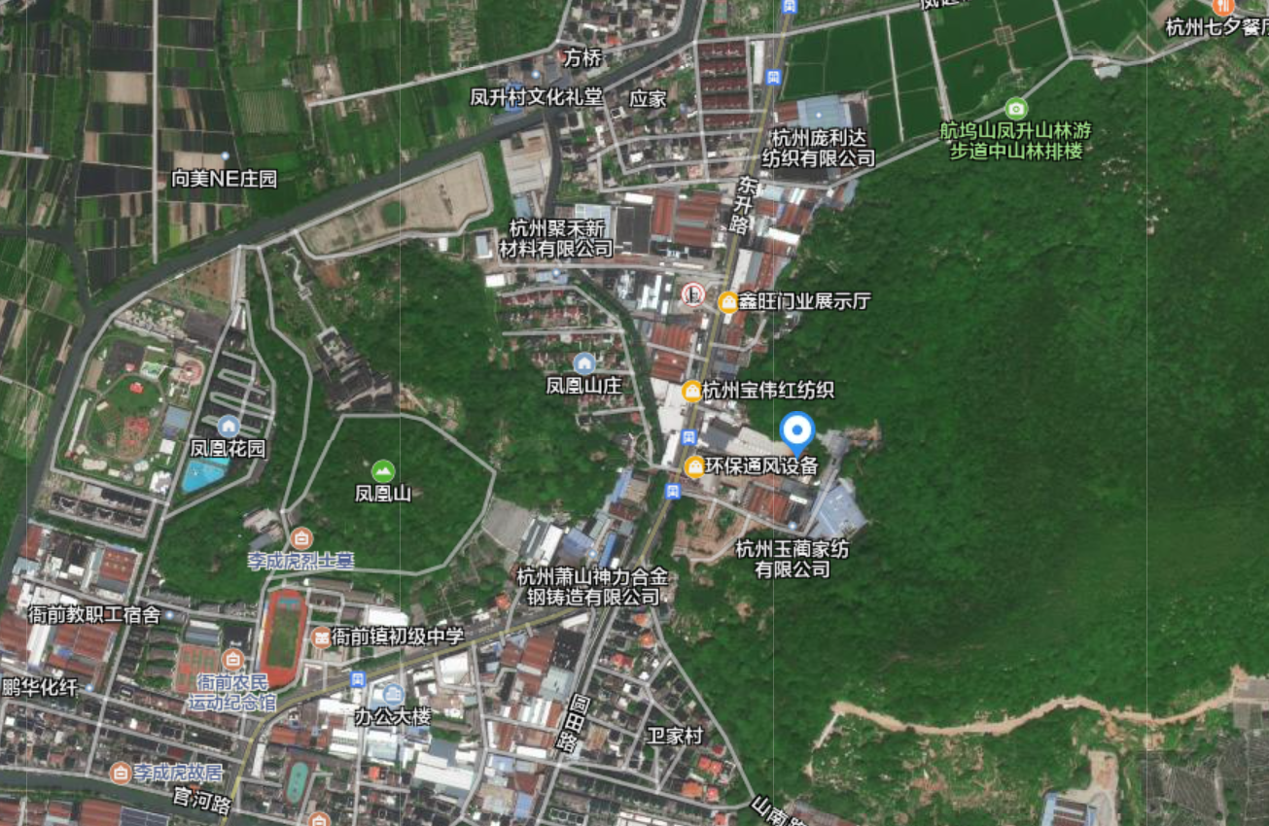
项目所在地

图3-1项目地理位置图
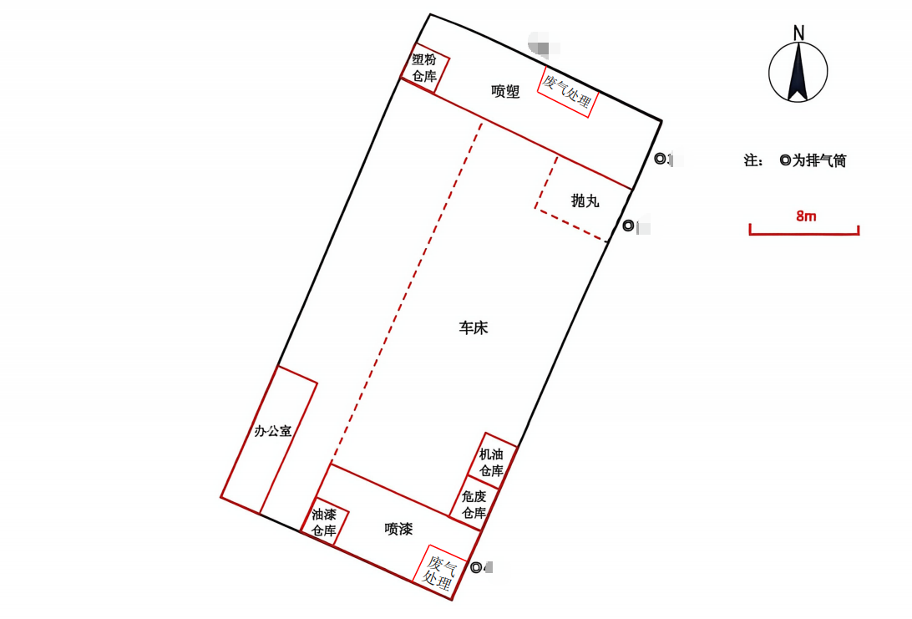

图3-2项目车间平畴图

3.2建设内容
- 项目名称：杭州萧山博鑫五金厂建设项目
- 建设单位：杭州萧山博鑫五金厂
- 项目性质：新建
- 项目投资情况：400万元
- 生产安排与劳动定员：本项目实际员工10人，年工作300天，实行白班制。

3.3主要原辅材料
表3-1 主要原辅材料消耗表
序号 | 名称 | 设计年用量 | 实际年用量 | 变化情况 | 备注
1 | 毛坯件 | 1700t/a | 900t/a | 减少800t/a | 阶段性验收
2 | 塑粉 | 40t/a | 20t/a | 减少20t/a | 阶段性验收
3 | 水性漆 | 7t/a | 3t/a | 减少4t/a | 阶段性验收
4 | 机油 | 1t/a | 1t/a | 不变 | 阶段性验收
5 | 不锈钢丸 | 3t/a | 2t/a | 减少1t/a | 阶段性验收

3.4建设项目生产设备
表3-2 主要设备表
序号 | 主要设备 | 审批情况 |  | 现有实际情况 |  | 其他
序号 | 主要设备 | 数量 | 备注 | 数量 | 备注 | 其他
1 | 数控车床 | 10台 | / | 10台 |  | /
2 | 抛丸机 | 1台 | / | 2台 | 1用一备 | /
3 | 喷塑线 | 2条 | 一条手工喷涂（8喷台4烘箱），一条自动喷塑（2喷台1烘道） | 1条 | 一条手工喷涂（8喷台3烘箱），1个烘箱和1条自动喷塑线暂时未购买使用 | 阶段性验收
4 | 喷漆线 | 1条 | 1间喷房（2喷台）和1间烘房 | 1间喷房 | 1个喷台和1间烘房暂时未购买使用 | 阶段性验收
5 | 空压机 | 1台 | / | 1台
6 | 布袋除尘器及配套风机 | 1套 | 处理抛丸粉尘 | 2套 | 1用一备 | /
7 | 滤芯除尘器及配套风机 | 1套 | 处理喷塑粉尘 | 1套 | 处理喷塑粉尘 | /
8 | 活性炭吸附装置及配套风机 | 2套 | 处理固化废气和油漆废气 | 1套 | 处理固化废气和油漆废气 | 阶段性验收

3.5生产工艺情况介绍

3.5.1工艺流程
本项目生产工艺流程及产污节点图如下：
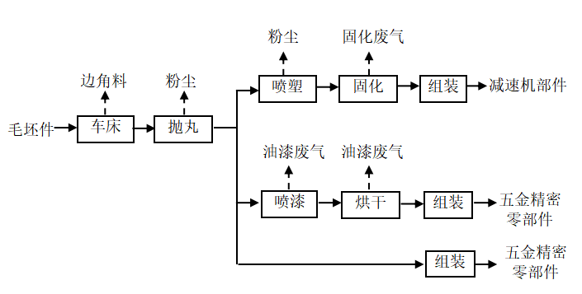
图3-3 本项目生产工艺流程及产污环节
注：工艺介绍
车床：将外购的毛坯件先在车床上加工，提高精度。项目毛坯件为铝材，机加工时无需添加切削液等冷却液。车床加工时会产生金属边角料及少量金属颗粒，金属颗粒在设备周边沉降，清扫收集后计入金属边角料一并处理。
抛丸：处理工件表面上的毛刺，并产生一定的粗糙度，提高后续油漆或塑粉的附着率。抛丸过程会产生抛丸粉尘。
喷塑：项目设有2条喷塑线，一条手工喷涂，一条自动喷塑。约40万套减速机部件由于内槽少，采用自动喷塑。自动喷塑过程为：先将工件挂入轨道，进入喷房内喷粉采用静电喷涂技术，在工件表面形成一层均匀的膜。喷涂过程会产生喷塑粉尘。喷塑后的工件通过轨道进入烘道内进行固化，利用热风（电加热）对工件表面的粉末涂料进行熔化、流平、干燥，从而得到理想的工件表面效果。固化过程会产生固化废气。
另外40万套减速机部件内槽较多，自动喷塑达不到要求，则需进行手工喷涂。手工喷涂过程为：工件先在喷台内进行喷涂，同样采用静电喷涂技术，然后进入烘箱进行加热（电加热）。喷涂过程会产生喷塑粉尘。固化结束后，打开烘箱会产生固化废气。
两条喷塑线产生的喷塑粉尘经滤芯除尘后汇总通过15m高的排气筒（DA002）排放。固化废气收集汇总后经活性炭吸附处理，然后通过15m高的排气筒（DA003）排放。
喷漆：部分工件需喷漆处理。工件先在喷漆房内喷漆，采用水性漆（无需调配）。喷涂后进入配套的烘房烘干即可。烘房为热风循环，温度为40℃（电加热）。喷房内喷涂时会产生漆雾和有机废气，漆雾经干式过滤器（过滤棉）处理，有机废气与烘房产生的有机废气汇总后经活性炭吸附处理，然后通过15m高的排气筒（DA004）排放。
组装：将工件组装成品后入库待售。

目前，企业只上了1条手工喷涂（8喷台3烘箱）、油漆线配套的1个喷台、数控车床10台、抛丸机1台、空压机1台，其他1个烘箱和1条自动喷塑线暂时未购买使用，1个喷台和1间烘房暂时未购买使用。

3.6项目变动情况
3.6.1项目产品方案
项目产品方案见表3-3
表3-3 产品方案及生产规模
序号 | 产品 | 审批产能 | 实际产能 | 备注
1 | 减速机部件 | 80万套/年（约1000吨/年） | 40万套/年（约600吨/年） | 阶段性验收
2 | 五金精密零部件 | 60万套/年（约600吨/年） | 30万套/年（约300吨/年） | 阶段性验收

3.6.2变动情况
根据现场勘查和企业提供的资料，本项目建设情况变动见表3-4。
表3-4建设情况变动表
序号 | 项目 | 环评审批 | 实际情况 | 备注
1 | 本项目具体变动情况见表3-1～表3-3

四、环境保护设施

4.1污染物治理/防治措施
4.1.1废水
本项目废水主要为生活污水，生活污水经化粪池处理后纳管排放。

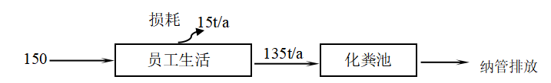
图4-1本项目水平衡图

4.1.2废气
本项目生产过程中产生的废气主要为抛丸粉尘、喷塑粉尘、固化有机废气、油漆废气。
抛丸粉尘经设备自带的布袋除尘器处理后通过15m高的排气筒（DA001）排放；喷塑过程在密闭的喷台内进行，项目目前设有1条喷塑线，共8个喷台，每个喷台内装有滤芯除尘器，粉尘经处理后汇总，然后通过15m高的排气筒（DA002）排放；固化有机废气、油漆废气收集后经活性炭吸附处理后15m高的排气筒（DA003）排放。
4.1.3噪声
本项目噪声主要为数控车床、抛丸机等设备运行过程中产生。项目实施后，主要噪声源均设置在车间内。生产车间采取一定程度的封闭、隔音处理，噪声要求达到《工业企业厂界环境噪声排放标准》（GB12348-2008）中的2类标准。
4.1.4固废
本项目固体废物主要为金属边角料、废包装袋、废油漆桶、金属尘、废不锈钢丸、废布袋及滤芯、废活性炭、废过滤棉（含漆渣）、废机油和生活垃圾。
金属边角料、废包装袋、金属尘、废不锈钢丸、废布袋及滤芯等一般工业固废出售综合利用；生活垃圾收集后委托环卫部门清运。废油漆桶、废活性炭、废过滤棉（含漆渣）、废机油等属危险废物，委托杭州力子环保技术有限公司转运，交由杭州杭新固体废物处置有限公司处置，平时存放应按照危废管理，同时做好危废仓库的防雨、防渗漏、防扬撒“三防”措施。

4.2环保设施投资
环保投资是实现各项环保措施的重要保证。为了使该项目的发展与环境保护相协调，企业应该在废水处理、噪声防治、固废收集等环境保护工作上投入一定资金，以确保环境污染防治工程措施到位，使环保“三同时”工作得到落实，本项目环保投资估算为10万元,主要为废气、废水治理设施、噪声治理设施的购置等，占项目总投资（200万元）的5%左右，见表4-1。
表4-1 环保投资费用估算
序号 | 项目 | 内容 | 投资（万元）
1 | 噪声治理 | 隔声降噪设施（如减震垫等） | 1
2 | 废气治理 | 布袋除尘装置、活性炭吸附装置、车间密闭设施 | 6
3 | 废水治理 | 污水处理费 | 1
4 | 固废治理 | 固废收集、委托处理等 | 2
 | 总计 | / | 10

4.3环评批复意见落实情况表
表4-2环评批复意见落实表
项目 | 环评批复要求 | 实际落实情况
项目选址及建设内容 | 1、产能：年产减速机部件80万套、五金精密零部件60万套  2、地址：杭州市萧山区衙前镇凤凰村  3、主要设备为数控车床10台、抛丸机1台、喷塑线2条、喷漆线1条等 | - 产能：年产减速机部件40万套、五金精密零部件30万套  - 地址：杭州市萧山区衙前镇凤凰村  3、与原审批相比，企业只上了1条手工喷涂（8喷台3烘箱）、油漆线配套的1个喷台、数控车床10台、抛丸机1台、空压机1台，其他1个烘箱和1条自动喷塑线暂时未购买使用，1个喷台和1间烘房暂时未购买使用。
废水 | 实行雨污分流、清污分流，生活污水须经预处理达到《污水综合排放标准》(GB8978-1996)中三级标准后纳入城市污水管网，其中氨氮执行《工业企业废水氮、磷污染物间接排放限值》(DB33/887-2013)中排放限值要求。 | 符合：  实行雨污分流，雨水进入雨水管网；生活污水经化粪池处理后纳管排放，经检测达标排放。
废气 | 抛丸粉尘(颗粒物)、喷塑粉尘(颗粒物)、固化废气(非甲烷总烃、臭气浓度)、油漆废气(非甲烷总烃、臭气浓度)排放执行《工业涂装工序大气污染物排放标准》(DB33/2146-2018)表1标准:厂区内挥发性有机物执行《挥发性有机物无组织排放控制标准》(GB37822-2019)相应排放限值要求;无组织颗粒物执行《大气污染物综合排放标准》(GB16297-1996)表2无组织排放监控浓度限值，无组织非甲烷总烃和臭气浓度执行《工业涂装工序大气污染物排放标准》(DB33/2146-2018)表6标准。 | 抛丸粉尘经设备自带的布袋除尘器处理后通过15m高的排气筒（DA001）排放；喷塑过程在密闭的喷台内进行，项目目前设有1条喷塑线，共8个喷台，每个喷台内装有滤芯除尘器，粉尘经处理后汇总，然后通过15m高的排气筒（DA002）排放；固化有机废气、油漆废气收集后经活性炭吸附处理后15m高的排气筒（DA003）排放。  经检测达标排放。
噪声 | 厂界噪声排放执行《工业企业厂界环境噪声排放标准》(GB12348-2008)2类标准。 | 符合：  1.所选设备均为低噪声设备，布局合理，隔声降噪、动静分离。  2.项目工业企业厂界环境噪声达到《工业企业厂界环境噪声排放标准（GB12348-2008）中2类标准。  3、经检测，达标排放
固废 | 固体废弃物必须分类妥善处置，危险废物集中收集后送有资质单位处置，禁止随意丢弃或焚烧，不得产生二次污染。 | 金属边角料、废包装袋、金属尘、废不锈钢丸、废布袋及滤芯等一般工业固废出售综合利用；生活垃圾收集后委托环卫部门清运。废油漆桶、废活性炭、废过滤棉（含漆渣）、废机油等属危险废物，委托杭州力子环保技术有限公司转运，交由杭州杭新固体废物处置有限公司处置，平时存放应按照危废管理，同时做好危废仓库的防雨、防渗漏、防扬撒“三防”措施。
其它 | 建设项目的性质、规模、地点或者采用的生产工艺等发生重大变化的，应重新报批。 | 本项目的性质、地点和采用的生产工艺均与审批一致，规模未达到审批规模，本次为阶段性验收。

五、建设项目环评报告表的主要结论与建议及审批部门审批决定

5.1建设项目环评报告表的主要结论与建议
5.1.1环评中要求落实的环保措施
表5-1环评中环保措施一览表
内容  要素 | 排放口（编号、  名称）/污染源 | 污染物项目 | 环评中要求处理措施 | 实际处理措施
大气环境 | 排气筒DA001（抛丸废气） | 颗粒物 | 经设备自带的布袋除尘器处理后通过15m高的排气筒（DA001）排放 | 经设备自带的布袋除尘器处理后通过15m高的排气筒（DA001）排放
大气环境 | 排气筒DA002（喷塑粉尘） | 颗粒物 | 经滤芯除尘器处理后汇总通过15m高的排气筒（DA002）排放 | 经滤芯除尘器处理后汇总通过15m高的排气筒（DA002）排放
大气环境 | 排气筒DA003（固化废气） | 非甲烷总烃、臭气浓度 | 经活性炭吸附处理后通过15m高的排气筒（DA003）排放 | 经活性炭吸附处理后通过15m高的排气筒（DA003）排放，一条自动喷塑线和1个油漆喷台、1个晾干房暂时未上。
大气环境 | 排气筒DA004（油漆废气） | 漆雾、非甲烷总烃、臭气浓度 | 经干式过滤器（过滤棉）+活性炭吸附处理后通过15m高的排气筒（DA004）排放 | 经活性炭吸附处理后通过15m高的排气筒（DA003）排放，一条自动喷塑线和1个油漆喷台、1个晾干房暂时未上。
大气环境 | 厂区内无组织 | 非甲烷总烃 | / | /
大气环境 | 厂界无组织 | 非甲烷总烃、臭气浓度 | / | /
大气环境 | 厂界无组织 | 颗粒物 | / | /
地表水环境 | 废水纳管口DW001（生活污水） | COD_{Cr}、氨氮等 | 生活污水经化粪池预处理后纳入市政污水管网 | 生活污水经化粪池预处理后纳入市政污水管网
声环境 | 生产车间 | 设备噪声 | 减振、隔声等 | 减振、隔声等
电磁辐射 | / | / | / | /
固体废物 | （1）处置去向：金属边角料、废包装袋、金属尘、废布袋及滤芯、废不锈钢丸收集后出售给物资公司综合利用；废油漆桶、废活性炭、废过滤棉（含漆渣）、废机油分类收集后委托有资质单位进行处置；生活垃圾由环卫部门清运处理。  （2）管理要求：危废仓库应符合GB18597-2001及其修改单、GB15562.2-2020的要求。各类危险废物应分类收集、分类存放，按类别置于防渗漏、防锐器穿透的包装物或密封容器内，容器上必须粘贴GB18597-2001附录A要求的标签。危废收集、贮存过程中执行《危险废物收集贮存运输技术规范》（HJ2025-2012）。
地下水、土壤污染防治措施 | （1）油漆仓库、危废仓库内要配备泄漏应急处理设备和合适的收容材料；地面要保持清洁，方便及时发现泄漏；搬运时要轻装轻卸，防止包装破裂而发生泄漏。  （2）加强对废气处理设施的检查、维护，确保设备的正常运转，减小事故的发生。  （3）针对厂区各功能单元特点，进行分区防控。危废仓库、油漆仓库实施重点防渗区的防渗要求；生产车间、办公室等实施一般防渗区的防渗要求；厂区基本不存在风险的车间及各路面、室外地面等部分要求一般地面硬化。
生态保护措施 | /
环境风险防范措施 | （1）加强机油仓库的风险防范措施  （2）加强危废仓库的风险预防措施；  （3）加强火灾的风险预防措施。
其他环境管理要求 | （1）本项目应严格按照国家排污许可证制度的要求依法申领排污许可证，按证排污，自证守法。  （2）产品种类、规模、工艺、设备、原辅材料消耗、运营场地等情况有重大变动时，建设单位应及时另行报批，必要时重新进行环境影响评价。

（1）确保本报告所提出的各项污染防治措施落到实处，切实履行“三同时”。并尽快申请环保竣工验收。
（2）尽量选取低噪声设备，设备安装时应注意隔音、降噪。
（3）落实好固体废弃物的出路，禁止焚烧，防止二次污染。
（4）制定并落实各种相关的生产管理制度，加强对职工的培训教育，做好各项生产事故防范措施。
（5）关心并积极听取可能受项目环境影响的附近的居民和附近单位的工作人员的反映，定期向项目最高管理者和当地环保部门汇报项目环境保护工作的情况，同时接受当地环境保护部门的监督和管理。遵守有关环境法律、法规，树立良好的企业形象，实现经济效益与社会效益、环境效益相统一。

5.1.3环评总结论
杭州萧山博鑫五金厂建设项目选址合理，符合国家产业政策，项目建设符合清洁生产原则，项目污染物在达标排放情况下对周围环境影响较小，区域环境质量能维持现状，只要厂方重视环保工作，认真落实评价提出的各项污染防治对策，加强对污染物的治理工作，做到环保工作专人分管，责任到人，加强对各类污染源的管理，落实环保治理所需要的资金，则该项目的实施，可以做到在较高的生产效益的同时，又能达到环境保护的目标。因此该项目从环保角度来说是可行的。

5.2审批部门审批决定（萧环建[2022]172 号）
具体见报告附件

验收执行标准

6.1废水
项目所在区块截污管网已经建成，废水预处理达到《污水综合排放标准》（GB8978-1996）三级标准后送污水处理厂（其中NH₃-N 的进水标准执行《工业企业废水氮、磷污染物间接排放限值》(DB33/887-2013)中其他企业的间接限值，即35mg/L），具体见表6-1。
表6-1污水排放标准
污染物名称 | 排放标准 | 单位
pH | 6～9
CODcr ≤ | 500 | mg/L
SS ≤ | 400 | mg/L
NH₃-N ≤ | 35 | mg/L
动植物类 ≤ | 100 | mg/L

6.2废气
本项目抛丸粉尘（颗粒物）、喷塑粉尘（颗粒物）、固化废气（非甲烷总烃、臭气浓度）、油漆废气（非甲烷总烃、臭气浓度）排放执行《工业涂装工序大气污染物排放标准》（DB33/2146-2018）表1标准。具体见下表：
表6-2《工业涂装工序大气污染物排放标准》
污染物项目 |  | 适用条件 | 排放限值 | 污染物排放监控位置
颗粒物 |  | 所有 | 30mg/m³ | 车间或生产设施排气筒
臭气浓度 |  | 所有 | 1000（无量纲） | 车间或生产设施排气筒
非甲烷总烃 | 其他 | 所有 | 80mg/m³ | 车间或生产设施排气筒
本项目厂区内挥发性有机物排放涉及《工业涂装工序大气污染物排放标准》（DB33/2146-2018）和《挥发性有机物无组织排放控制标准》（GB37822-2019）两个标准。经对比，项目执行排放限值较严的《挥发性有机物无组织排放控制标准》（GB37822-2019）。相关内容见下表：
表6-3挥发性有机物无组织排放控制标准
污染物 | 特别排放限值 | 限值含义 | 无组织排放监控位置
NMHC | 6mg/m³ | 监控点处1h平均浓度值 | 在厂房外设置监控点
NMHC | 20mg/m³ | 监控点处任意一次浓度值 | 在厂房外设置监控点
本项目无组织排放的污染物主要为颗粒物、非甲烷总烃和臭气浓度。其中颗粒物执行《大气污染物综合排放标准》（GB16297-1996）表2无组织排放监控浓度限值，其他污染物执行《工业涂装工序大气污染物排放标准》（DB33/2146-2018）表6标准。具体见下表。
表6-4项目污染物厂界排放限值
污染物项目 | 适用条件 | 浓度限值 | 备注
非甲烷总烃 | 所有 | 4.0mg/m³ | （DB33/2146-2018）
臭气浓度 | 所有 | 20（无量纲） | （DB33/2146-2018）
颗粒物 | / | 1.0mg/m³ | （GB16297-1996）

6.3噪声
本项目厂界噪声执行《工业企业厂界环境噪声排放标准》（GB12348-2008）中昼间2类标准，具体标准值见表6-5。
表6-5《工业企业厂界环境噪声排放标准》（GB12348-2008）
声环境功能区类别 | 昼间 | 夜间
2类 | 60dB（A） | 50dB（A）

6.4固废
本项目固废已落实环评要求处置措施，根据环评报告不会造成二次污染，本次不做检测。

6.5总量控制指标
表6-6总量控制指标 单位：t/a
控制项目 | 批准值 | 实际排放量 | 计算公式
排水量(t/a) | 270 | 135 | /
化学需氧量(t/a) | 0.014 | 0.0054 | 排放总量=40mg/L×135×10⁻⁶
氨氮 (t/a) | 0.0007 | 0.0003 | 排放总量=135×2mg/L×10⁻⁶
VOCs | 0.038 | 0.015 | 排放总量=（0.05+0.05  ）/2×300=0.015
颗粒物 | 0.393 | 0.108 | 排放总量=（0.02+0.02+0.07+0.07）/2×300×4=0.108
注：化学需氧量、氨氮出水执行《城镇污水处理厂主要水污染物排放标准》（DB33/2169-2018）中表1排放限值），即化学需氧量40mg/L、氨氮2mg/L

七、验收监测内容

7.1验收监测内容和频次
根据我公司生产情况，本次验收对该项目的厂界环境噪声、废气处理装置进出口、生活污水等进行监测。监测内容具体见表7-1：
表7-1监测内容
监测内容 | 监测点位及个数 | 监测项目 | 频次
生活污水 | 生活污水  排放口 | pH值、化学需氧量、氨氮、悬浮物 | 4次/天，连续两天
噪声 | 厂界四周 | 噪声 | 2次/天，连续两天
废气 | DA001 | 颗粒物 | 3次/天，连续两天
废气 | DA002 | 颗粒物 | 3次/天，连续两天
废气 | DA003 | 非甲烷总烃、臭气浓度 | 3次/天，连续两天
废气 | 厂界四周 | 非甲烷总烃、颗粒物、臭气浓度 | 3次/天，连续两天

采样布点示意图：见附件检测报告

八、质量保证及质量控制

8.1监测分析方法
监测分析方法按照国家标准分析方法和国家环保局颁布的监测分析方法及有关规定执行。样品的采集、运输、保存及实验室分析全过程质量保证参照《浙江省环境监测质量保证技术规定》执行。监测分析方法见表8-1。
表8-1监测项目分析测试方法一览表
序号 | 监测项目 | 监测分析方法
1 | pH值 | 水质pH的测定玻璃电极法GB/T6920-1986
2 | 悬浮物 | 水质悬浮物的测定重量法GB/T11901-1989
3 | 化学需氧量 | 水质化学需氧量的测定重铬酸盐法HJ 828-2017
4 | 氨氮 | 水质氨氮的测定气相分子吸收光谱法HJ/T195-2005
5 | 厂界环境噪声 | 工业企业厂界环境噪声排放标准 GB 12348-2008
6 | 非甲烷总烃 | 固定污染源废气 总烃、甲烷和非甲烷总烃的测定 气相色谱法 HJ 38-2017
7 | 总悬浮颗粒物 | 环境空气 总悬浮颗粒物的测定 重量法 HJ 1263-2022
8 | 臭气浓度 | 恶臭污染环境监测技术规范 HJ 905-2017 ，环境空气和废气 臭气的测定 三点比较式臭袋法 HJ 1262-2022

8.2监测仪器分析
根据《检测检验机构认定评审准则》的相关定,建立合适本公司的《仪器设备管理程序》、《仪器设备期间核查程序》等与仪器设备相关的程序,使设备的性能和状态符合检测技术要求,对仪器设备实施有效管理。
我公司参与本次项目监测的仪器均由资质单位经过检定,并在有效的检定范围之内,设备使用前校准合格后使用,能保证监测数据的有效性。

8.3人员资质
参与本项目的采样，分析人员均参与浙江省环境协会及公司内部培训，并通过考核，拥有相关领域的上岗证，做到执证上岗。

8.4质量保证及质量控制
1、监测分析方法采用国家和行业标准分析方法，监测人员经过持证上岗考核并持有合格证书，所用监测仪器设备状态正常且均在有效检定周期内。
2、气态样品现场采样和测试前、后，仪器使用标准装置进行校准，标准装置经过检定合格并在有效期内，并按照国家标准、技术规范和质量保证的要求进行全过程质量控制。
3、在监测期间，样品采集、运输、保存、均按照环境保护部发布的《环境监测质量管理技术导则》（HJ 630-2011）和《浙江省环境监测质量保证技术规定》的要求进行。
4、监测数据和报告实行三级审核制度。

九、验收监测工况

1、验收检测期间运行工况
表9-1验收检测期间生产工况
产品名称 | 2024年1月26日 |  | 2024年1月27日
产品名称 | 实际日产量 | 负荷 | 实际日产量 | 负荷
减速机部件 | 130套 | 48.8% | 130套 | 48.8%
五金精密零部件 | 100套 | 50% | 100套 | 50%

2、污染物达标排放监测结果
（1）生活污水监测结果
表9-2废 水 检 测 结 果 单位：mg/L（pH值无量纲）
采样日期 | 样品编号 | 采样点位 | 项目名称  性状描述 | pH值 | 化学需  氧量 | 氨氮 | 悬浮物 | 动植物油类
2026年01月26日 | 2026C01178-S-01-001 | 生活污水排放口 | 微黄微浑 | 7.7 | 49 | 2.10 | 63 | 0.72
2026年01月26日 | 2026C01178-S-01-002 | 生活污水排放口 | 微黄微浑 | 7.6 | 37 | 2.46 | 45 | 0.13
2026年01月26日 | 2026C01178-S-01-003 | 生活污水排放口 | 微黄微浑 | 7.5 | 35 | 3.29 | 49 | 0.10
2026年01月26日 | 2026C01178-S-01-004 | 生活污水排放口 | 微黄微浑 | 7.6 | 40 | 3.59 | 58 | 0.05
2026年01月27日 | 2026C01178-S-28-001 | 生活污水排放口 | 微黄微浑 | 7.6 | 32 | 2.72 | 47 | 0.29
2026年01月27日 | 2026C01178-S-28-002 | 生活污水排放口 | 微黄微浑 | 7.7 | 45 | 3.21 | 55 | 0.20
2026年01月27日 | 2026C01178-S-28-003 | 生活污水排放口 | 微黄微浑 | 7.4 | 40 | 3.82 | 64 | 0.16
2026年01月27日 | 2026C01178-S-28-004 | 生活污水排放口 | 微黄微浑 | 7.5 | 37 | 3.55 | 52 | 0.28
（2）生活污水监测结果评价
监测结果表明：所测污水中pH值、化学需氧量、悬浮物、动植物油排放浓度满足《污水综合排放标准》GB8978-1996中三级标准要求，氨氮排放浓度满足《工业企业废水氮、磷污染物间接排放限值》(DB33/887-2013)中其他企业间接排放要求。
- 废气监测结果
表9-3 废气处理设施监测结果
2026年01月26日 颗粒物：
工艺设备名称 | 喷塑工艺
净化器名称 | 布袋除尘器
排气筒高度（m） | 15
测试断面尺寸（m） | Φ0.5 |  |  | Φ0.5
监测断面 | 进口 |  |  | 出口
标态干烟气流量 (m³/h) | 10887 |  |  | 9913
烟气平均流速（m/s） | 16.5 |  |  | 15.0
烟气温度（℃） | 9.6 | 10.2 | 10.3 | 9.4 | 9.7 | 9.5
含湿度（%） | 3.9 | 3.8 | 3.8 | 4.0 | 3.9 | 4.0
颗粒物排放浓度（mg/m³） | 46.6 | 47.8 | 45.9 | 8.4 | 7.5 | 6.2
颗粒物平均排放浓度（mg/m³） | 46.8 |  |  | 7.4
颗粒物排放量（kg/h） | 0.51 |  |  | 0.07
去除效率（%） | 86.3
2026年01月26日 颗粒物：
工艺设备名称 | 抛丸机
净化器名称 | 布袋除尘器
排气筒高度（m） | 15
测试断面尺寸（m） | Φ0.1 |  |  | Φ0.2 |  |  | Φ0.3
监测断面 | 进口1 |  |  | 进口2 |  |  | 出口
标态干烟气流量 (m³/h) | 588 |  |  | 628 |  |  | 1176
烟气平均流速（m/s） | 22.2 |  |  | 5.9 |  |  | 4.9
烟气温度（℃） | 10.3 | 10.3 | 10.3 | 9.9 | 10.2 | 10.4 | 7.9 | 8.0 | 8.1
含湿度（%） | 3.7 | 3.7 | 3.7 | 3.7 | 3.8 | 3.8 | 4.0 | 4.1 | 3.9
颗粒物排放浓度（mg/m³） | 128 | 131 | 127 | 125 | 126 | 123 | 20.5 | 21.2 | 22.6
颗粒物平均排放浓度（mg/m³） | 129 |  |  | 125 |  |  | 21.4
颗粒物排放量（kg/h） | 0.08 |  |  | 0.08 |  |  | 0.02
去除效率（%） | 87.5
2026年01月26日非甲烷总烃：
工艺设备名称 | 固化工艺+喷漆工艺
净化器名称 | 活性炭吸附处理装置
排气筒高度（m） | 15
测试断面尺寸（m） | Φ0.5 |  |  |  | Φ0.4
监测断面 | 进口 |  |  | 出口
标态干烟气流量 (m³/h) | 3174 | 3516 | 3542 | 3260 |  | 3369 | 3419
非甲烷总烃排放浓度（mg/m³） | 69.2 | 75.3 | 65.5 | 10.3 |  | 15.8 | 16.5
非甲烷总烃平均排放浓度（mg/m³） | 70.0 |  |  | 14.2
非甲烷总烃排放量（kg/h） | 0.22 | 0.26 | 0.23 | 0.03 |  | 0.05 | 0.06
非甲烷总烃平均排放量（kg/h） | 0.24 |  |  | 0.05
去除效率（%） | 79.2
2026年01月26日臭气浓度：
工艺设备名称 | 固化工艺+喷漆工艺
净化器名称 | 活性炭吸附处理装置
排气筒高度（m） | 15
监测断面 | 进口 |  |  | 出口
标态干烟气流量 (m³/h) | 3446 | 3514 | 3522 | 3368 | 3317 | 3333
臭气浓度排放浓度（无量纲） | 229 | 269 | 229 | 72 | 85 | 72
臭气浓度最大排放浓度（无量纲） | 269 |  |  | 85
2026年01月27日 颗粒物：
工艺设备名称 | 喷塑工艺
净化器名称 | 布袋除尘器
排气筒高度（m） | 15
测试断面尺寸（m） | Φ0.5 |  |  | Φ0.5
监测断面 | 进口 |  |  | 出口
标态干烟气流量 (m³/h) | 11170 |  |  | 10085
烟气平均流速（m/s） | 16.8 |  |  | 15.2
烟气温度（℃） | 8.3 | 8.5 | 8.6 | 7.9 | 8.2 | 8.1
含湿度（%） | 3.7 | 3.6 | 3.8 | 3.9 | 4.0 | 4.1
颗粒物排放浓度（mg/m³） | 36.0 | 38.2 | 37.1 | 7.6 | 6.7 | 6.4
颗粒物平均排放浓度（mg/m³） | 37.1 |  |  | 6.9
颗粒物排放量（kg/h） | 0.41 |  |  | 0.07
去除效率（%） | 82.9
2026年01月27日 颗粒物：
工艺设备名称 | 抛丸机
净化器名称 | 布袋除尘器
排气筒高度（m） | 15
测试断面尺寸（m） | Φ0.1 |  |  | Φ0.2 |  |  | Φ0.3
监测断面 | 进口1 |  |  | 进口2 |  |  | 出口
标态干烟气流量 (m³/h) | 596 |  |  | 648 |  |  | 1207
烟气平均流速（m/s） | 22.3 |  |  | 6.1 |  |  | 5.1
烟气温度（℃） | 8.2 | 8.7 | 8.4 | 8.1 | 8.4 | 8.2 | 8.0 | 8.1 | 8.2
含湿度（%） | 3.9 | 3.7 | 3.8 | 3.8 | 3.9 | 3.9 | 3.9 | 3.8 | 3.9
颗粒物排放浓度（mg/m³） | 136 | 134 | 135 | 125 | 123 | 128 | 22.1 | 20.5 | 21.5
颗粒物平均排放浓度（mg/m³） | 135 |  |  | 125 |  |  | 21.4
颗粒物排放量（kg/h） | 0.08 |  |  | 0.08 |  |  | 0.02
去除效率（%） | 87.5
2026年01月27日非甲烷总烃：
工艺设备名称 | 固化工艺+喷漆工艺
净化器名称 | 活性炭吸附处理装置
排气筒高度（m） | 15
测试断面尺寸（m） | Φ0.5 |  |  |  | Φ0.4
监测断面 | 进口 |  |  | 出口
标态干烟气流量 (m³/h) | 3524 | 3543 | 3603 | 3441 |  | 3487 | 3479
非甲烷总烃排放浓度（mg/m³） | 67.3 | 76.9 | 75.4 | 15.8 |  | 17.0 | 15.2
非甲烷总烃平均排放浓度（mg/m³） | 73.2 |  |  | 16.0
非甲烷总烃排放量（kg/h） | 0.24 | 0.27 | 0.27 | 0.05 |  | 0.06 | 0.05
非甲烷总烃平均排放量（kg/h） | 0.26 |  |  | 0.05
去除效率（%） | 80.8
2026年01月27日臭气浓度：
工艺设备名称 | 固化工艺+喷漆工艺
净化器名称 | 活性炭吸附处理装置
排气筒高度（m） | 15
监测断面 | 进口 |  |  | 出口
标态干烟气流量 (m³/h) | 3374 | 3850 | 3669 | 3471 | 3427 | 3537
臭气浓度排放浓度（无量纲） | 229 | 229 | 229 | 72 | 72 | 72
臭气浓度最大排放浓度（无量纲） | 229 |  |  | 72

表9-4厂界无组织废气检测结果
2026年01月26日非甲烷总烃：
周期 | 采样点位 | 非甲烷总烃（mg/m³）
周期 | 采样点位 | 第一次 | 第二次 | 第三次
第一  周期 | 上风向（1#） | 0.56 | 0.46 | 0.36
第一  周期 | 下风向（2#） | 0.72 | 1.01 | 0.97
第一  周期 | 下风向（3#） | 1.10 | 0.89 | 0.71
第一  周期 | 下风向（4#） | 1.27 | 1.00 | 1.13
第一  周期 | 厂区内车间门口（5#） | 1.52 | 1.77 | 1.32
2026年01月26日总悬浮颗粒物：
周期 | 采样点位 | 总悬浮颗粒物（μg/m³）
周期 | 采样点位 | 第一次 | 第二次 | 第三次
第一  周期 | 上风向（1#） | 295 | 306 | 323
第一  周期 | 下风向（2#） | 367 | 399 | 386
第一  周期 | 下风向（3#） | 423 | 447 | 417
第一  周期 | 下风向（4#） | 394 | 384 | 431
2026年01月26日臭气浓度：
周期 | 采样点位 | 臭气浓度（无量纲）
周期 | 采样点位 | 第一次 | 第二次 | 第三次
第一  周期 | 上风向（1#） | <10 | <10 | <10
第一  周期 | 下风向（2#） | <10 | <10 | <10
第一  周期 | 下风向（3#） | <10 | <10 | <10
第一  周期 | 下风向（4#） | <10 | <10 | <10
2026年01月27日非甲烷总烃：
周期 | 采样点位 | 非甲烷总烃（mg/m³）
周期 | 采样点位 | 第一次 | 第二次 | 第三次
第二  周期 | 上风向（1#） | 0.58 | 0.66 | 0.72
第二  周期 | 下风向（2#） | 1.27 | 1.03 | 1.01
第二  周期 | 下风向（3#） | 0.92 | 0.82 | 0.78
第二  周期 | 下风向（4#） | 0.92 | 0.98 | 1.26
第二  周期 | 厂区内车间门口（5#） | 1.91 | 1.55 | 1.40
2026年01月27日总悬浮颗粒物：
周期 | 采样点位 | 总悬浮颗粒物（μg/m³）
周期 | 采样点位 | 第一次 | 第二次 | 第三次
第二  周期 | 上风向（1#） | 302 | 273 | 323
第二  周期 | 下风向（2#） | 390 | 384 | 409
第二  周期 | 下风向（3#） | 413 | 425 | 446
第二  周期 | 下风向（4#） | 374 | 362 | 419
2026年01月27日臭气浓度：
周期 | 采样点位 | 臭气浓度（无量纲）
周期 | 采样点位 | 第一次 | 第二次 | 第三次
第二  周期 | 上风向（1#） | <10 | <10 | <10
第二  周期 | 下风向（2#） | <10 | <10 | <10
第二  周期 | 下风向（3#） | <10 | <10 | <10
第二  周期 | 下风向（4#） | <10 | <10 | <10

（4）监测结果评价
监测期间，杭州萧山博鑫五金厂废气处理设施出口所检测非甲烷总烃、颗粒物浓度满足《工业涂装工序大气污染物排放标准》（DB33/2146-2018）表1标准限值要求。厂界无组织非甲烷总烃、臭气浓度排放浓度满足《《工业涂装工序大气污染物排放标准》（DB33/2146-2018）表6标准限值要求。厂界无组织颗粒物排放浓度满足《大气污染物综合排放标准》（GB16297-1996）中无组织排放监控浓度限值要求。厂区内非甲烷总烃排放浓度满足《挥发性有机物无组织排放控制标准》（GB37822-2019）中特别排放限值要求。各废气处理装置参数如下：
表9-5各排气参数等
排气筒名称 | 高度 | 直径 | 废气处理效率 | 废气处理措施
DA001(喷塑粉尘) | 15m | 0.5m | 84.6% | 布袋除尘
DA002（抛丸粉尘） | 15m | 0.3m | 87.5% | 布袋除尘
DA003(固化、喷漆废气) | 15m | 0.4m | 80% | 活性炭吸附
表9-6废气处理装置
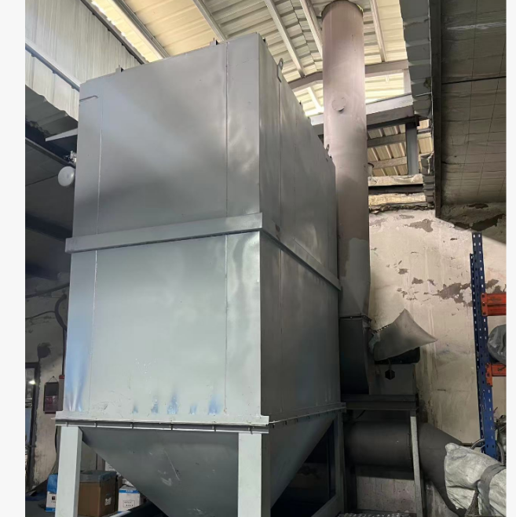
喷塑粉尘处理装置
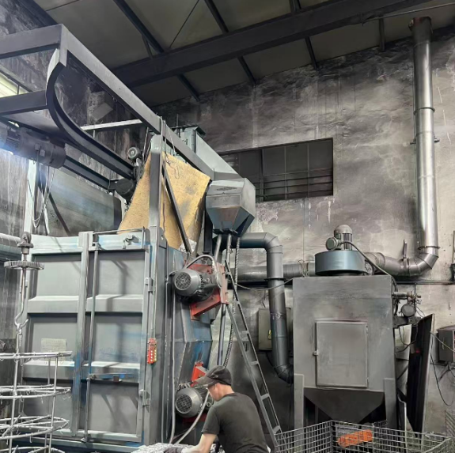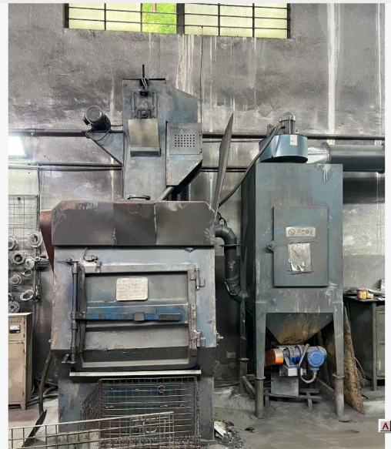
抛丸机废气处理装置
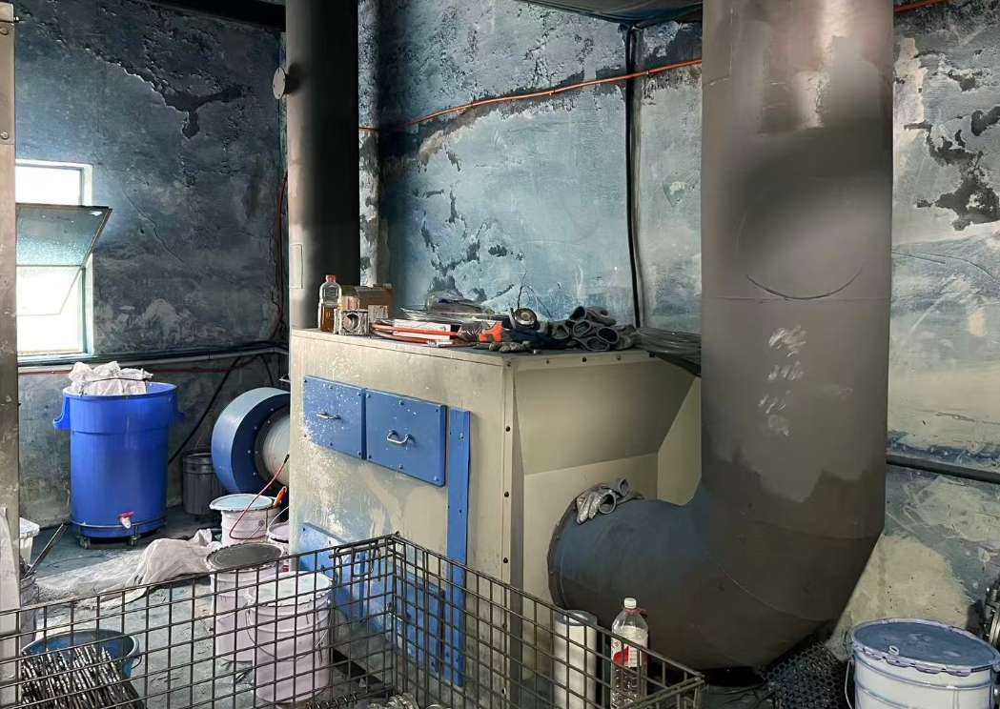
固化、喷漆废气活性炭处理装置

（5）噪声监测结果
在厂界符合监测要求处设置设4个监测点，每个监测点连续两天，监测结果见下表：
表9-7噪 声 检 测 结 果
采样日期 | 测点位置 | 主要声源 | 昼间Leq dB（A）
采样日期 | 测点位置 | 主要声源 | 测量时间 | 修正值
2026年01月26日 | 厂区南侧（1#） | 车间机器 | 14:48 | 59
2026年01月26日 | 厂区北侧（2#） | 车间机器 | 14:57 | 56
2026年01月26日 | 厂区西南侧（3#） | 交通+车间机器 | 15:06 | 58
2026年01月26日 | 厂区西北侧（4#） | 交通+车间机器 | 15:14 | 56
2026年01月27日 | 厂区南侧（1#） | 车间机器 | 14:35 | 56
2026年01月27日 | 厂区北侧（2#） | 车间机器 | 14:45 | 57
2026年01月27日 | 厂区西南侧（3#） | 交通+车间机器 | 14:54 | 58
2026年01月27日 | 厂区西北侧（4#） | 交通+车间机器 | 15:02 | 56
（6）噪声监测结果评价
监测结果表明：4个监测点经过2个周期（2天）的监测均达到《工业企业厂界环境噪声排放标准》GB 12348-2008中2类区标准限值要求。

十、验收监测结论及建议

10.1验收监测结论
10.1.1环境保护执行情况
杭州萧山博鑫五金厂在项目建设中基本履行了环境影响评价制度，环境保护审批手续较为齐全。对于建设项目环境影响评价报表及批复文件中的环境保护要求已基本落实。
10.1.2废水
生活污水经化粪池处理后纳管排放。
监测结果表明：所测污水中pH值、化学需氧量、悬浮物、动植物油排放浓度满足《污水综合排放标准》GB8978-1996中三级标准要求，氨氮排放浓度满足《工业企业废水氮、磷污染物间接排放限值》(DB33/887-2013)中其他企业间接排放要求。
10.1.3废气
监测期间，杭州萧山博鑫五金厂废气处理设施出口所检测非甲烷总烃、颗粒物浓度满足《工业涂装工序大气污染物排放标准》（DB33/2146-2018）表1标准限值要求。厂界无组织非甲烷总烃、臭气浓度排放浓度满足《《工业涂装工序大气污染物排放标准》（DB33/2146-2018）表6标准限值要求。厂界无组织颗粒物排放浓度满足《大气污染物综合排放标准》（GB16297-1996）中无组织排放监控浓度限值要求。厂区内非甲烷总烃排放浓度满足《挥发性有机物无组织排放控制标准》（GB37822-2019）中特别排放限值要求。10.1.4噪声
监测结果表明：4个监测点经过2个周期（2天）的监测均达到《工业企业厂界环境噪声排放标准》GB 12348-2008中2类区标准限值要求。
10.1.5固废

金属边角料、废包装袋、金属尘、废不锈钢丸、废布袋及滤芯等一般工业固废出售综合利用；生活垃圾收集后委托环卫部门清运。废油漆桶、废活性炭、废过滤棉（含漆渣）、废机油等属危险废物，委托杭州力子环保技术有限公司转运，交由杭州杭新固体废物处置有限公司处置，平时存放应按照危废管理，同时做好危废仓库的防雨、防渗漏、防扬撒“三防”措施。

10.2建议
建议进一步提高环保管理水平，健全各项规章制度并严格遵照执行，同时做好以下工作：
（1）本着“以防为主，综合治理，以管促治”的原则，加强科学管理，切实落实企业制定的各项环保措施，以进一步减少污染的排放量；
（2）建立环保管理制度，并设专职环保管理人员；
（3）加强对固体废物的管理与处置，以防造成二次污染。
（4）做好场区隔声措施避免产生异常使噪声对周边环境造成影响。
（5）加强环保治理设施的管理，保证处理设施正常运行。

- 企业生产报表
产品名称 | 2024年1月26日 |  | 2024年1月27日
产品名称 | 实际日产量 | 负荷 | 实际日产量 | 负荷
减速机部件 | 130套 | 48.8% | 130套 | 48.8%
五金精密零部件 | 100套 | 50% | 100套 | 50%
2、项目主要原辅材料消耗表
序号 | 名称 | 设计年用量 | 实际年用量 | 变化情况 | 备注
1 | 毛坯件 | 1700t/a | 900t/a | 减少800t/a | 阶段性验收
2 | 塑粉 | 40t/a | 20t/a | 减少20t/a | 阶段性验收
3 | 水性漆 | 7t/a | 3t/a | 减少4t/a | 阶段性验收
4 | 机油 | 1t/a | 1t/a | 不变 | 阶段性验收
5 | 不锈钢丸 | 3t/a | 2t/a | 减少1t/a | 阶段性验收

3、项目生产设备
序号 | 主要设备 | 审批情况 |  | 现有实际情况 |  | 其他
序号 | 主要设备 | 数量 | 备注 | 数量 | 备注 | 其他
1 | 数控车床 | 10台 | / | 10台 |  | /
2 | 抛丸机 | 1台 | / | 2台 | 1用一备 | /
3 | 喷塑线 | 2条 | 一条手工喷涂（8喷台4烘箱），一条自动喷塑（2喷台1烘道） | 1条 | 一条手工喷涂（8喷台3烘箱），1个烘箱和1条自动喷塑线暂时未购买使用 | 阶段性验收
4 | 喷漆线 | 1条 | 1间喷房（2喷台）和1间烘房 | 1间喷房 | 1个喷台和1间烘房暂时未购买使用 | 阶段性验收
5 | 空压机 | 1台 | / | 1台
6 | 布袋除尘器及配套风机 | 1套 | 处理抛丸粉尘 | 2套 | 1用一备 | /
7 | 滤芯除尘器及配套风机 | 1套 | 处理喷塑粉尘 | 1套 | 处理喷塑粉尘 | /
8 | 活性炭吸附装置及配套风机 | 2套 | 处理固化废气和油漆废气 | 1套 | 处理固化废气和油漆废气 | 阶段性验收

我公司承诺以上数据真实、有效。如有瞒报、谎报愿承担一切责任。
。
单位盖章

年 月 日

11、建设项目环境保护“三同时”竣工验收登记

建设项目工程竣工环境保护“三同时”验收登记表
填表单位（盖章）： 填表人（签字）： 项目经办人（签字）：
建设项目 | 项目名称 |  |  | 杭州萧山博鑫五金厂建设项目 |  |  |  |  |  | 项目代码 |  | 26-52橡胶制品业 | 建设地点 |  | 萧山区衙前镇凤凰村
建设项目 | 行业类别（分类管理名录） |  |  |  |  |  |  |  |  | 建设性质 |  | 迁建
建设项目 | 设计生产能力 |  |  | 年产减速机部件80万套、五金精密零部件60万套 |  |  |  |  |  | 实际生产能力 |  | 年产减速机部件40万套、五金精密零部件30万套 | 环评单位 |  | 杭州忠信环保科技有限公司
建设项目 | 环评文件审批机关 |  |  | 杭州市生态环境局萧山分局 |  |  |  |  |  | 审批文号 |  | 萧环建[2022]172 号 | 环评文件类型 |  | 报告表
建设项目 | 开工日期 |  |  | 2023年5月 |  |  |  |  |  | 竣工日期 |  | 2024年11月 | 排污许可证申领时间 |  | 2025年2月
建设项目 | 环保设施设计单位 |  |  |  |  |  |  |  |  | 环保设施施工单位 |  |  | 本工程排污许可证编号
建设项目 | 验收单位 |  |  | 杭州萧山博鑫五金厂 |  |  |  |  |  | 环保设施监测单位 |  | 杭州通标环境检测技术有限公司 | 验收监测时工况 |  | 正常生产
建设项目 | 投资总概算（万元） |  |  | 400 |  |  |  |  |  | 环保投资总概算（万元） |  | 40 | 所占比例（%） |  | 10
建设项目 | 实际总投资 |  |  | 200 |  |  |  |  |  | 实际环保投资（万元） |  | 10 | 所占比例（%） |  | 5
建设项目 | 废水治理（万元） |  |  | 1 | 废气治理（万元） | 6 | 噪声治理（万元） |  | 3 | 固体废物治理（万元） |  | 2 | 绿化及生态（万元） |  |  | 其他（万元）
建设项目 | 新增废水处理设施能力 |  |  |  |  |  |  |  |  | 新增废气处理设施能力 |  |  | 年平均工作时 |  | 2400
运营单位 |  |  |  |  |  |  |  | 运营单位社会统一信用代码（或组织机构代码） |  |  |  |  | 验收时间
污染  物排  放达  标与  总量  控制（工  业建  设项  目详填） |  | 污染物 |  | 原有排  放量(1) | 本期工程实际排放浓度(2) | 本期工程允许排放浓度(3) | 本期工程产生量(4) | 本期工程自身削减量(5) |  | 本期工程实际排放量(6) | 本期工程核定排放总量(7) | 本期工程“以新带老”削减量(8) | 全厂实际排放总量(9) | 全厂核定排放总量(10) |  | 区域平衡替代削减量(11) | 排放增减量(12)
 |  | 废水 |  |  |  |  |  |  |  | 0.0135
 |  | 化学需氧量 |  |  |  |  |  |  |  | 0.054
 |  | 氨氮 |  |  |  |  |  |  |  | 0.0003
 |  | 石油类
 |  | 废气
 |  | 二氧化硫
 |  | 烟尘
 |  | 工业粉尘
 |  | 氮氧化物
 |  | 工业固体废物
 |  | 与项目有关的其他特征污染物 | SS
 |  | 与项目有关的其他特征污染物 | 总磷
注：1、排放增减量：（+）表示增加，（-）表示减少。2、(12)=(6)-(8)-(11)，（9）= (4)-(5)-(8)- (11) +（1）。3、计量单位：废水排放量——万吨/年；废气排放量——万标立方米/年；工业固体废物排放量——万吨/年；水污染物排放浓度——毫克/升

